**Good vibes yoga festival 2025:  
Die Reise zu dir selbst beginnt in Seefeld**

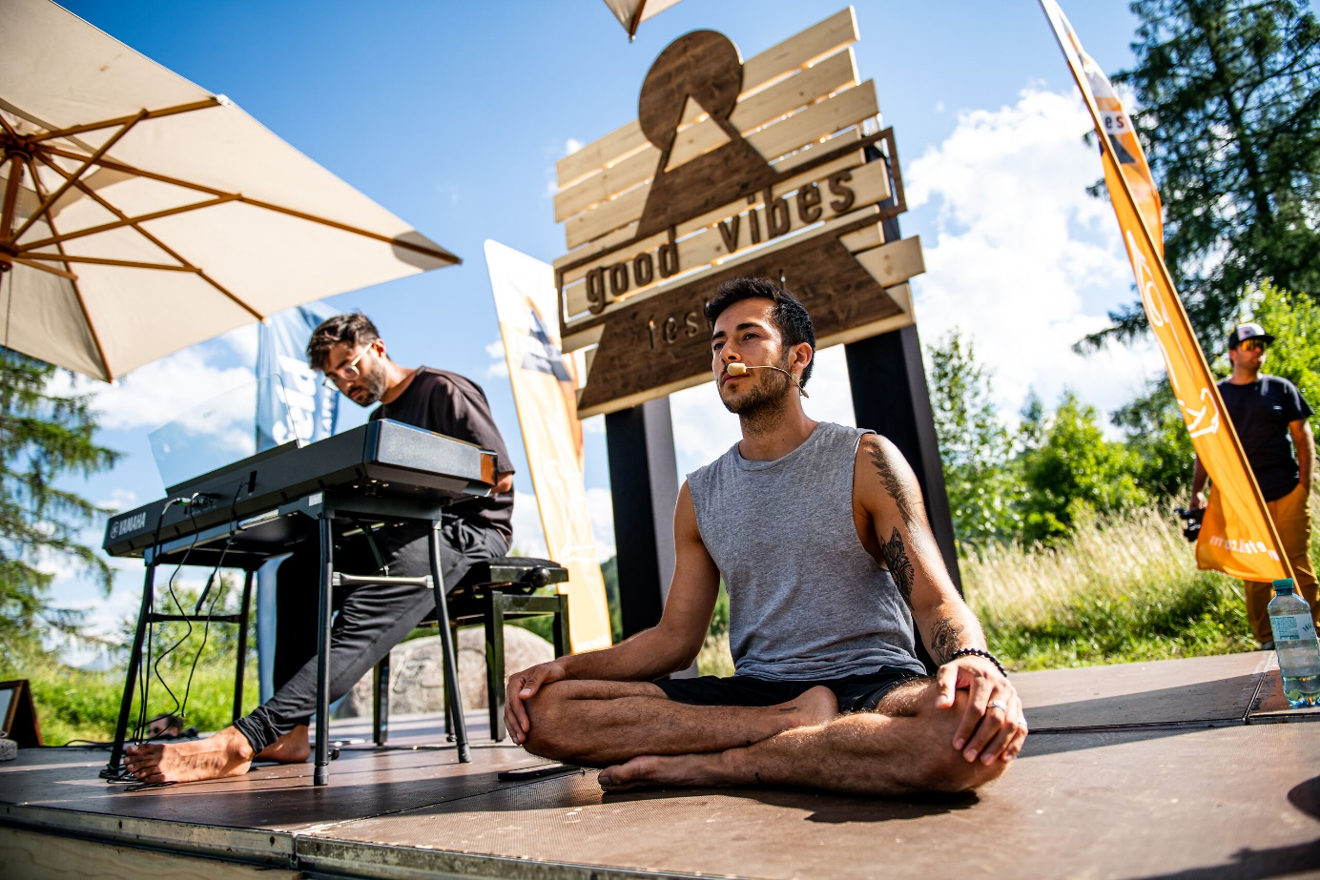EINTAUCHEN, LOSLASSEN, AUFTANKEN – Drei Tage voller ENERGIE UND INSPIRATION AUF 1.200 Metern Höhe  
© Region Seefeld, Jack Griesbeck

Vom 20. bis 22. Juni 2025 verwandelt sich Seefeld in einen Ort, an dem Achtsamkeit, Musik und Lebensfreude aufeinandertreffen. Bereits zum vierten Mal laden Seefeld und Yogameister Marcel Clementi zum Good Vibes Festival – ein ganz besonderes Wochenende für Yogis, Bewegungsfreudige und alle, die Körper und Geist in Einklang bringen möchten.

Über 30 Einheiten, verteilt auf drei liebevoll gestaltete Stages, bieten Raum für Bewegung, Begegnung und Transformation. Von dynamischen Vinyasa-Flows über ruhige Yin-Sessions bis hin zu inspirierenden Workshops und Ecstatic Dance – das Festivalprogramm ist so vielfältig wie die Menschen, die daran teilnehmen. Ein besonderes Highlight: Die Stage am Seefelder Pfarrhügel – wunderschön über dem Ortszentrum gelegen – bietet nicht nur spektakuläre Ausblicke, sondern auch ein Gefühl des Abhebens.

Inmitten von Vogelgezwitscher und Bergpanorama wird jede Einheit zur Erfahrung mit Tiefgang. Musikalisch untermalt von Künstlern wie Max Neumann oder Noah Frehmann, die mit Handpan und E-Piano emotionale Klangwelten schaffen, entstehen hier magische Momente – selbst Festivalgründer Marcel Clementi ist jedes Jahr aufs Neue berührt.

ENTSPANNT NACHHALTIG

Wer zwischen den Einheiten Ruhe sucht, findet sie in der liebevoll gestalteten Chillout-Area. Ein Ort zum Ankommen, Durchatmen und neue Bekanntschaften schließen. Auch kulinarisch wird verwöhnt: Ob mit bunten Bowls von „Genussheppchen“, köstlichem Kaffee vom „unbound“ Bike oder einer Abkühlung vom „Hitzefrei“-Eisstand – Genuss ist Programm. Und dieser lässt sich mit besten Gewissen auskosten. Denn zum zweiten Mal in Folge ist das Festival als Green Event Tirol zertifiziert. Müllvermeidung, Pfandgeschirr, fleischreduzierte Speisen und regionale Zutaten in Bio- oder Fairtrade-Qualität gehören ebenso dazu wie der kostenlose öffentliche Nahverkehr für alle Gäste vor Ort.

GOOD VIBES FÜR ALLE

Ob Anfänger oder erfahrener Yogi – das Good Vibes Festival ist ein Ort, an dem alle willkommen sind, die Lust auf Bewegung, Musik, Natur und Gemeinschaft haben. Hier geht es nicht um Perfektion, sondern um Verbindung – zu sich selbst, zu anderen und zur Natur. Besonders Yoga-Neulinge sind herzlich eingeladen, verschiedene Facetten des Yoga kennenzulernen und unterschiedliche Stilrichtungen sowie internationale Teacher zu erleben. Das Festival bietet eine breite Palette an Programmpunkten, die alle Bedürfnisse erfüllen.

Weitere Informationen und Tickets gibt‘s unter: [www.seefeld.com/good-vibes-festival](http://www.seefeld.com/good-vibes-festival)

|  |
| --- |
|  |

Honorarfreies Bildmaterial können Sie [**hier**](https://pixx.seefeld.com/share/1747898756fRymT51Snvs15b) downloaden. Bildnachweis laut Copyright-Vermerk.

Kontakt und Rückfragen:

Region Seefeld – Tirols Hochplateau

c/o Michael Simperl

Kirchplatzl 128a, A-6105 Leutasch

M: +43 (0)664 / 889 458 47

michael.simperl@seefeld.com

www.seefeld.com